Nabídka programů primární prevence na školní rok 2024/2025 pro první stupeň ZŠ
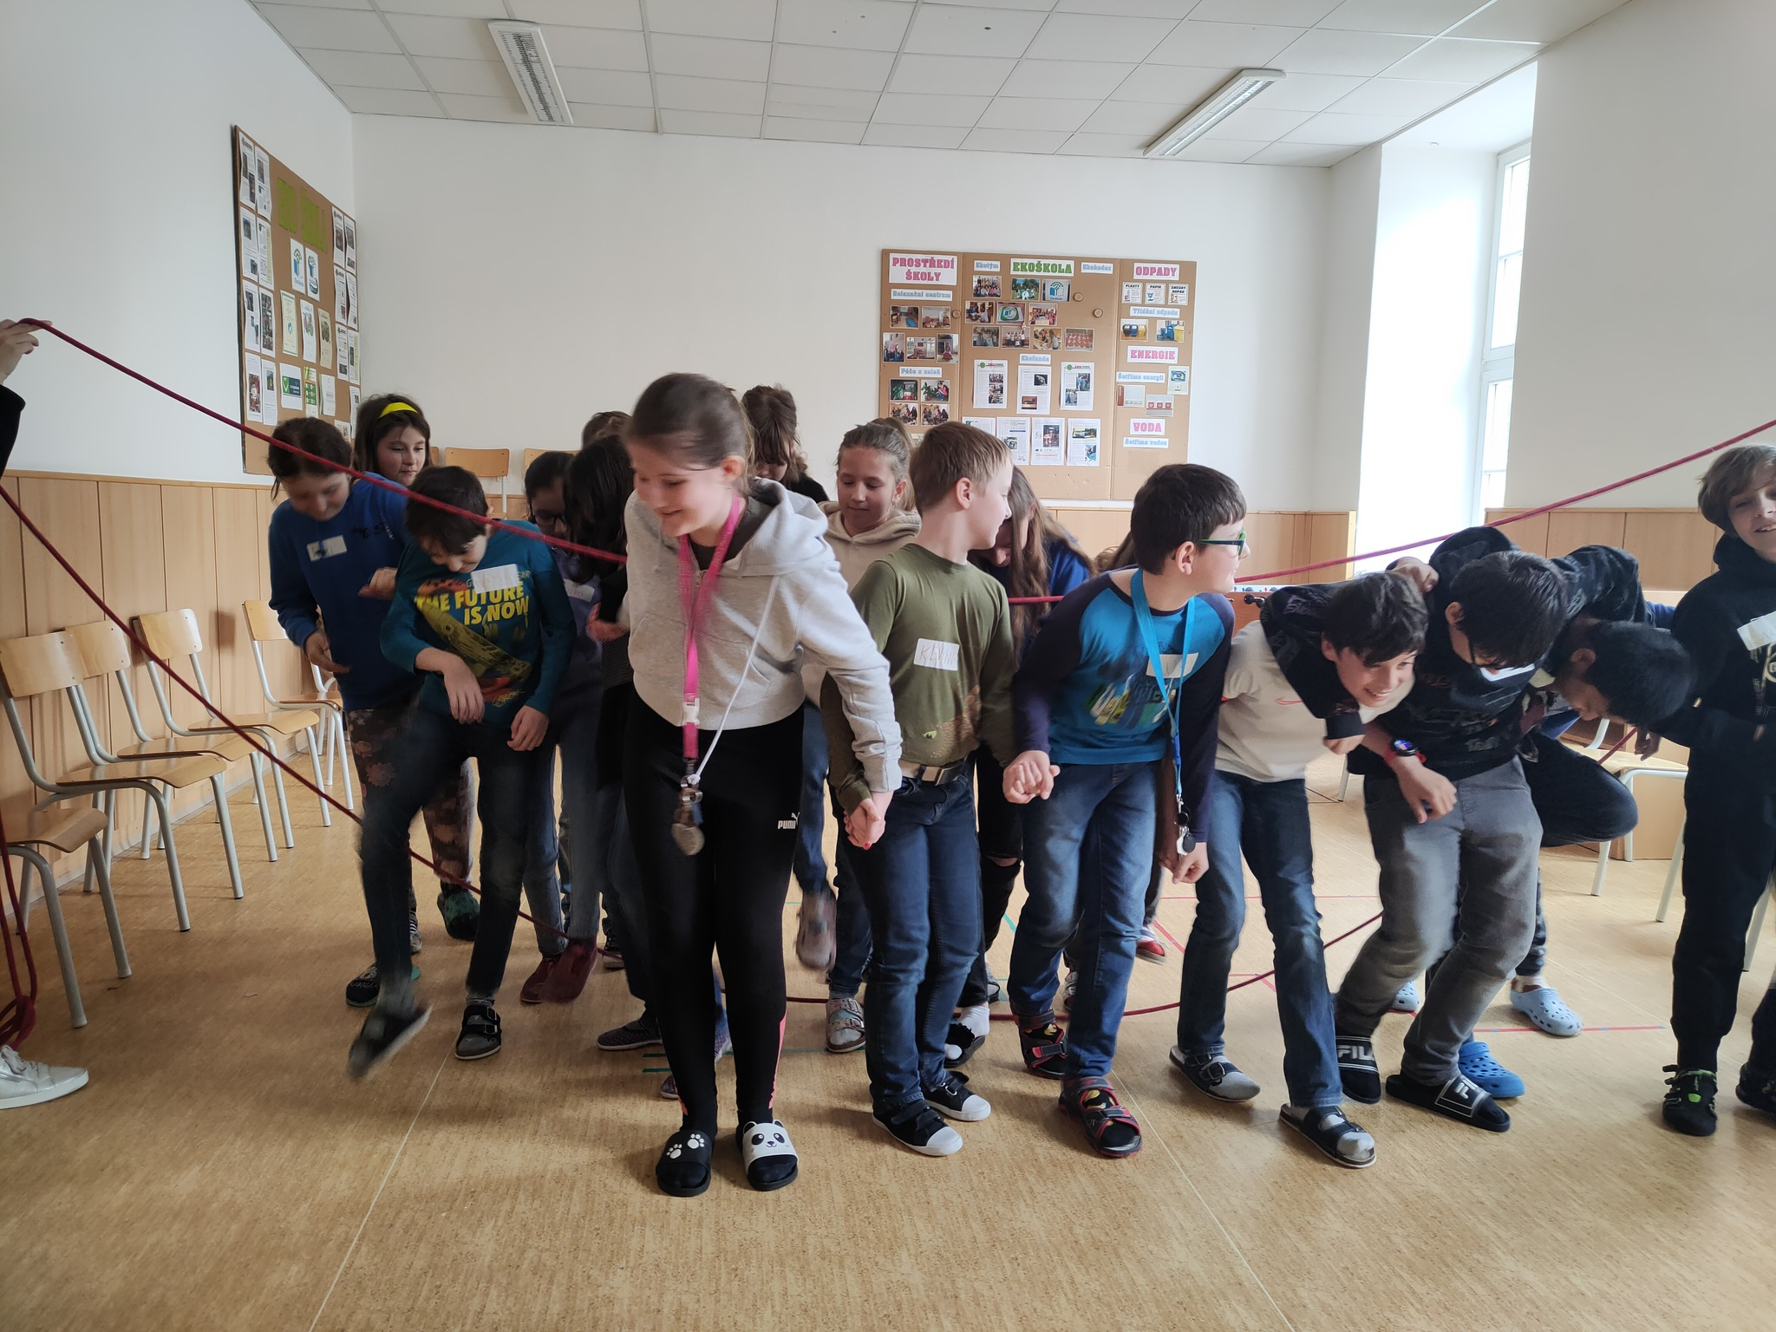
Programy primární prevence jsou zaměřeny na pozitivní ovlivňování postojů a chování dětí, vytváření zdravého sebepojetí žáků, rozvoj psychosociálních dovedností, problematiku vztahů v kolektivu, prevenci šikany, užívání návykových látek, rizikového sexuálního chování, na prevenci rizik spojených s využíváním informačních technologií a nově se věnujeme také tematice podpory duševního zdraví. Témata programů jsou průběžně aktualizována. Předpokladem efektivity programu je nalézt otevřený způsob komunikace s dětmi, hovořit a diskutovat s nimi o tom, co je zajímá.

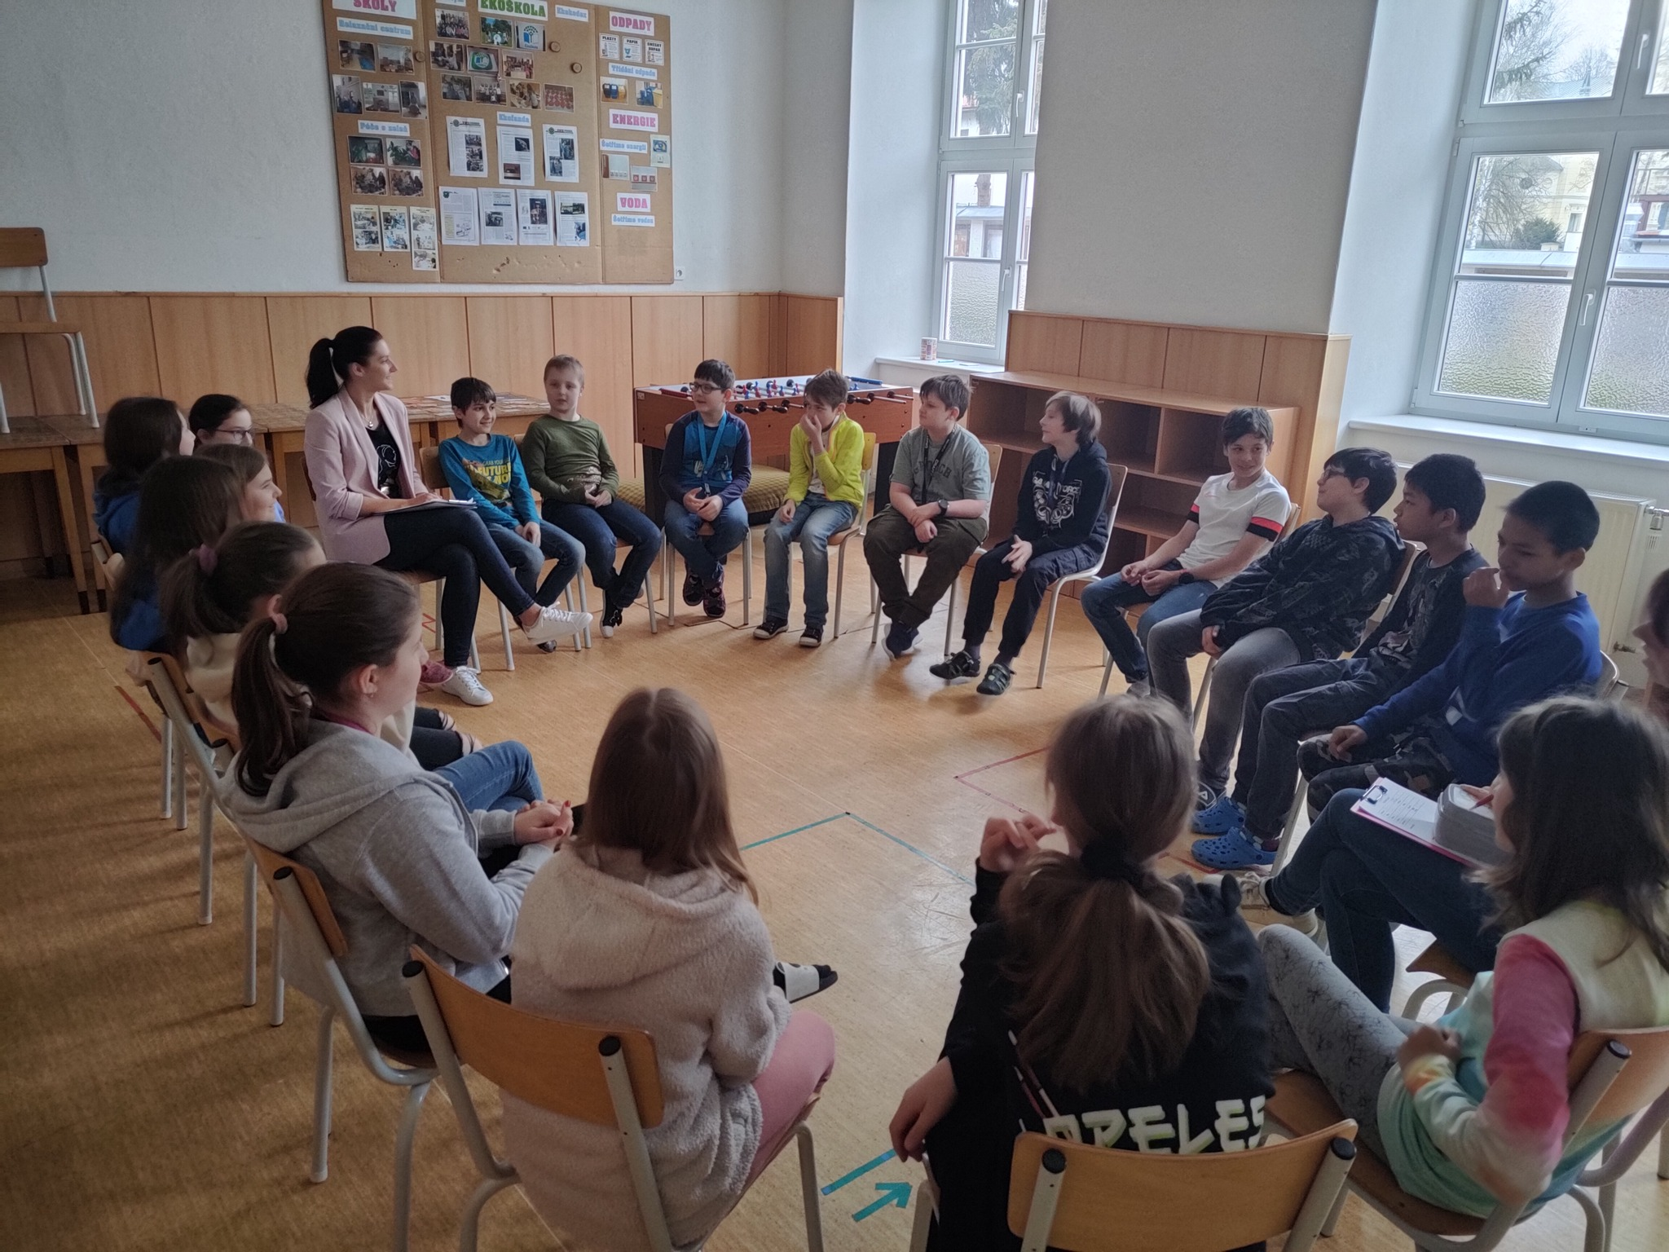
Charakteristika programů:
- Jedná se o dlouhodobý program primární prevence, který je založen na interaktivní práci s třídním kolektivem.
- Žádoucí je aktivní účast třídního učitele na programu. Důležitá je i spolupráce se školním metodikem prevence.
- Témata programů vycházejí z Rámcově vzdělávacího programu pro základní školy a mohou být vhodným doplněním školních vzdělávacích programů.
- Každá třída si zvolí program primární prevence dle požadavků školy či třídního učitele. Třídní učitelé mají možnost výběru vhodného tématu z naší nabídky dle aktuálního třídního klimatu.
- Vybrané téma realizujeme ve tříhodinové variantě.
- Programy primární prevence jsou realizovány v prostorách škol a respektují jejich běžný provoz. Se školou je uzavřena Smlouva o realizaci programů primární prevence.
- Nabízíme konzultace pro žáky a pedagogy po ukončení programu (informační servis pro žáky, pedagogy a ředitele škol). Žákům je zprostředkován kontakt na e-mailovou poradnu.

- Výstupem z programu je Zápis z programu primární prevence.
- Programy primární prevence obdržely dne 20. 5. 2019 Certifikát odborné způsobilosti pro programy školské všeobecné primární prevence, který uděluje Národní ústav pro vzdělávání.

Lektorský tým: Mgr. Simona Kaňková – koordinátorka a lektorka preventivních programů a aktivit v rámci centra prevence

Mgr. Lenka Dočekalová – lektorka preventivních programů a aktivit v rámci centra prevence

Bc. Tomáš Auterský – lektor preventivních programů a aktivit v rámci centra prevence

Mgr. Jitka Novotná – lektorka preventivních programů a aktivit v rámci centra prevence

Bc. Aneta Musilová, DiS. – lektorka preventivních programů a aktivit v rámci centra prevence

!!! Novou podmínkou jsou dva vstupy do třídního kolektivu během jednoho kalendářního roku.

Cena certifikovaných preventivních programů pro školní rok 2024/2025:
1 program = 3 vyučovací hodiny ……………………. 1900 Kč.

Nabídka množstevní slevy – v případě objednávky 9 a více programů za jedno pololetí kalendářního roku se cena snižuje na 1500 Kč/ 1 program = 3 vyučovací hodiny.

Pro zájemce z okolí Nového Města na Moravě budeme účtovat cestovné 8 Kč za 1 km.
(V ceně je zahrnuta příprava a realizace jednotlivých programů primární prevence, informační servis pro školu a spolupracující pedagogy, konzultace se žáky, pedagogy, řediteli škol, sepsání Zápisu z programu primární prevence.)

Objednávky, prosíme, směřujte na koordinátorku Centra prevence Cépéčko:
Mgr. Simona Kaňková
Email: Simona.kankova@portimo.cz
Mob.: 731 117 425

NABÍDKA PROGRAMŮ:
***NOVÝ PROGRAM*** Slunce v duši – doporučujeme pro 4. a 5. třídu
Program specifické primární prevence zaměřený na duševní zdraví. Zaměřuje se zejména na tematiku emocí, strachu, obtížných životních situací a práci s nimi. Cílí na dosažení větší psychické pohody, posílení protektivních činitelů a zlepšení odolnosti vůči stresovým situacím. Žáci se pomocí konkrétních technik učí umění zklidnit se i v napjatých situacích.
Ve zdravém těle zdravý duch – doporučujme pro 1. a 2. třídu
Program specifické primární prevence zaměřený na zdravý životní styl dětí, smysluplné využití volného času, zmapování postojů dětí vůči rizikovým jevům. Jedná se o specifickou prevenci každodenních nebezpečí (setkání s cizím člověkem, setkání s neznámým zvířetem, nalezení nebezpečného materiálu…).

Jako ty! – doporučujeme pro 1. - 3. třídu
Tématem programu je přátelství, spolupráce a vzájemná pomoc. Poskytuje specifickou prevenci v oblasti rizikových jevů rasismu a šikany. Společně s žáky odhalujeme příběh S. Gemmela „Jako ty!“ Program reflektuje předsudky ve vnímání druhých. Je zaměřen na posilování pozitivní zpětné vazby. Motivuje děti k přijetí i poskytování pomoci.
On-line svět zvířátek I., II. – doporučujeme pro 1. - 3. třídu
***NOVÉ*** (Program je nově realizován ve dvou blocích = 2 stupy do třídy během jednoho pololetí, s ideálním rozestupem maximálně 1-2 měsíce. Ačkoliv se jedná o dva vstupy do třídy, cena zůstává stejná jako za jednovstupový program)
Program je zaměřen na specifickou prevenci nebezpečí virtuálního světa. Na konceptu příběhu knihy Daniely Drobné a Achmeda Abdel-Salama „On-line ZOO“ je vystavěn interaktivní program primární prevence zahrnující oblasti rizik on-line prostředí a učí děti, na co si dát pozor a jak se bránit útokům ve virtuálním prostředí.

Co máme společného? – doporučujeme pro 1. - 3. třídu
Tématem programu je vzájemné poznávání se, kamarádství, spolupráce a začlenění do kolektivu. Zážitkový program všeobecné prevence, který zlepšuje klima třídního kolektivu a preventivně působí na jevy jako jsou diskriminace, ostrakizace a šikana. Program se zaměřuje na pozitivní vazby ve třídě. Děti si při programu vyzkouší skupinovou i kolektivní spolupráci, umění vzájemné komunikace a sebeprezentace.
Jiný svět – doporučujeme pro 3. a 4. třídu
Program zaměřený na specifickou prevenci rasismu a xenofobie. Na pomyslné cestě kolem světa se žáci seznámí s různorodostí života obyvatel Země. Program se dotýká oblasti rozdílů v chování, v komunikaci, v každodenním životě, což vede k upozornění na interkulturní rozdíly.

Nedej se! – doporučujeme pro 2. - 5. třídu
Interaktivní zážitkový program, který poskytuje specifickou prevenci šikany. Zaměřuje se na posílení obranných mechanismů, zvyšování zdravého sebevědomí, zvládání úzkosti a stresu. Součástí programu je informační servis s nabídkou následné péče.

Zdravá třída – doporučujeme pro 3. - 5. třídu
Imaginativní program zaměřený na specifickou prevenci šikany. Důraz je kladen na rozvoj spolupráce v třídním kolektivu, budování zdravého klimatu třídy, společnou tvorbu.

Čeho je moc, toho je příliš! – návykové látky – doporučujeme pro 3. - 5. třídu
Program zaměřený na prevenci zneužívání společensky tolerovaných návykových látek (tabák, alkohol). Obsahem programu je posílení vlastního sebevědomí, zdravý životní styl, společné definování pojmu závislost i nácvik odmítnutí návykové látky.

Kryšpín, špína, špindíra – doporučujeme pro 4., 5. třídy
Program specificky zaměřený na primární prevenci šikany. Žáci se dozvědí základní informace o projevech šikany mezi vrstevníky. Mají možnost uvědomit si rozdíl mezi škádlením a šikanou. Dozví se, jaké jsou možnosti obrany a pomoci. Programem provází příběh na motiv knihy – „Útěk Kryšpína N.“ od spisovatelky Ivony Březinové.

Kyberbezpečí – doporučujeme pro 4. - 5. třídu
Program specificky zaměřený na předání informací o zásadách bezpečného chování na internetu, v rámci sociálních sítí, chatu a jiných veřejných komunikačních prostředků. Cílem bloku je uvědomit si rizika virtuální komunikace a umět se bránit případnému virtuálnímu (reálnému) nátlaku. Program je specifickou prevencí netolismu, kyberšikany a nomofobie.

